**Ngày hội “Bé với An toàn giao thông”**

Nhằm thực hiện tốt chuyên đề “Xây dựng trường mầm non lấy trẻ làm trung tâm” và Chương trình “ Tôi yêu Việt Nam” góp phần đổi mới phương pháp chăm sóc - giáo dục trẻ, nâng cao chất lượng giáo dục an toàn giao thông trong trường Mầm non. Sáng ngày 31/10/2023, trường Mầm non Hoa Phượng Hồng đã tổ chức Ngày hội “ Bé với An toàn giao thông” cho các bé khối Mầm, Chồi, Lá.

Mở đầu cho ngày hội là tình huống do các bé Khối Lá biểu diễn. Tình huống nói về việc buôn bán lấn chiếm lòng lề đường và sự bất cẩn của phụ huynh chở trẻ nhỏ khi dừng xe nhưng không tắt máy dẫn đến tai nạn giao thông. Các bé tìm ra được hành vi sai sau khi xem tình huống.

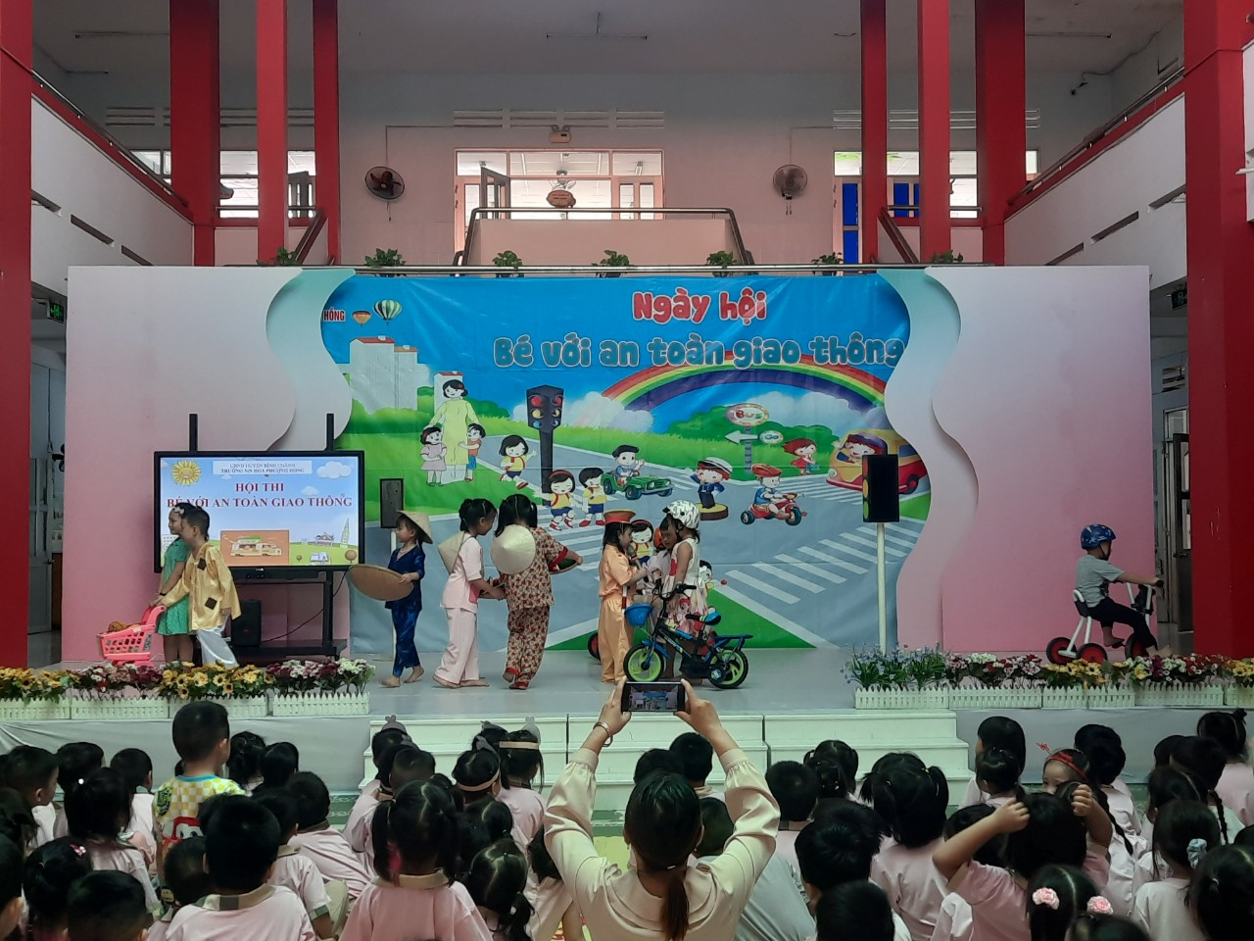

Sau đó các bé Khối Mầm thi đội nón bảo hiểm đúng và nhanh, các bạn khán giả cổ vũ rất nhiệt tình.

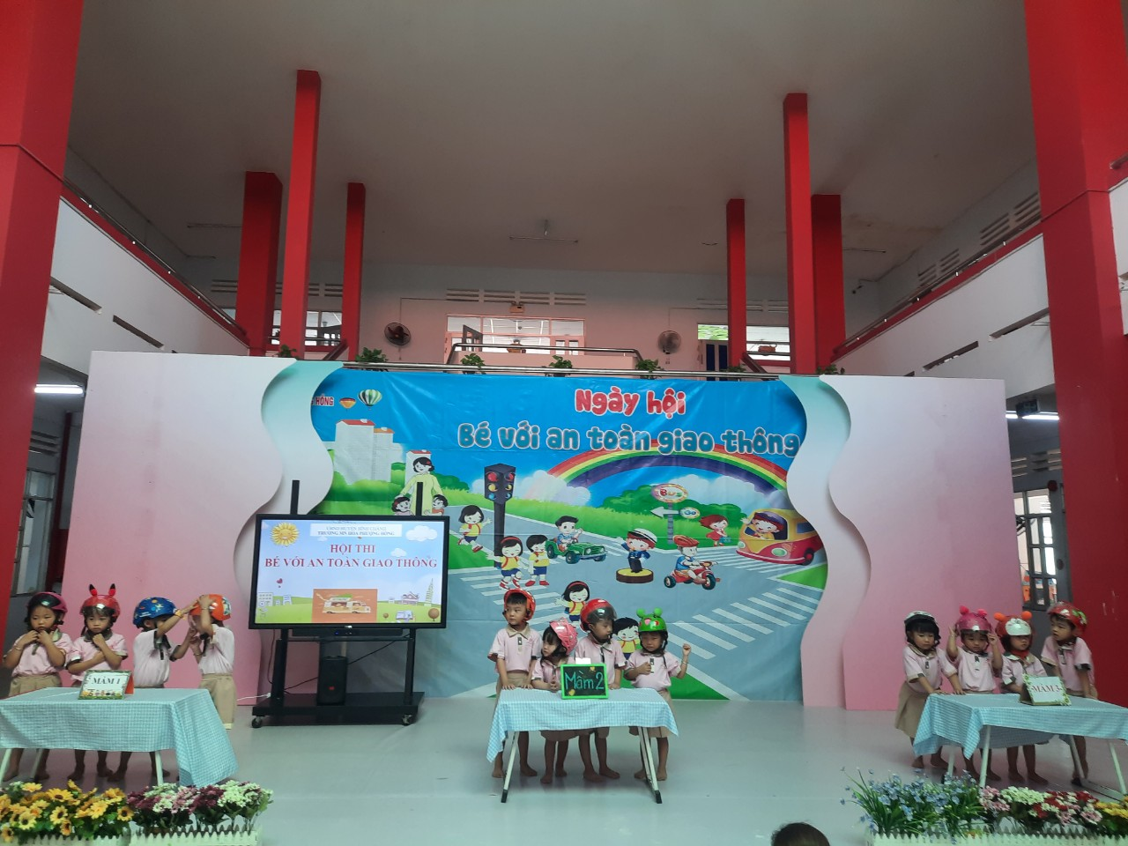

Để tiếp cận với công nghệ số, các bé Khối Lá và Chồi tham gia thi trả lời câu hỏi trên màn hình thông minh và Ipad theo đội. Các bé tham gia rất tích cực và hào hứng.

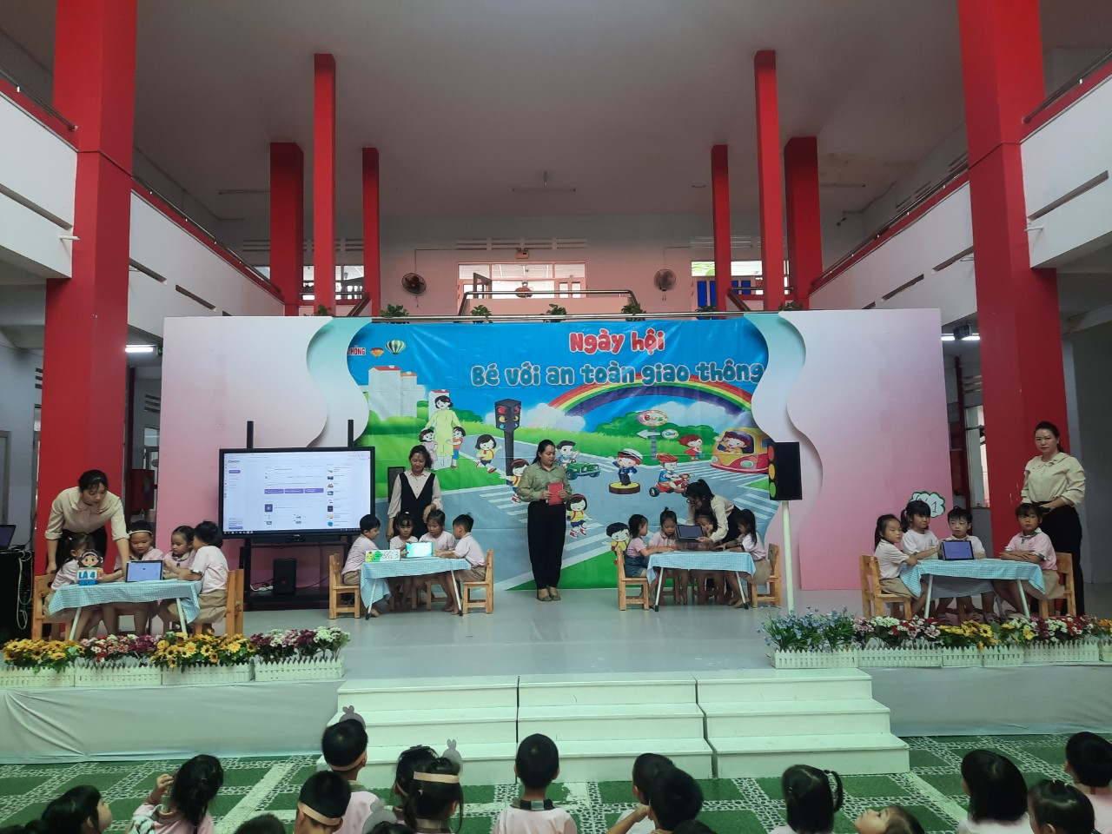

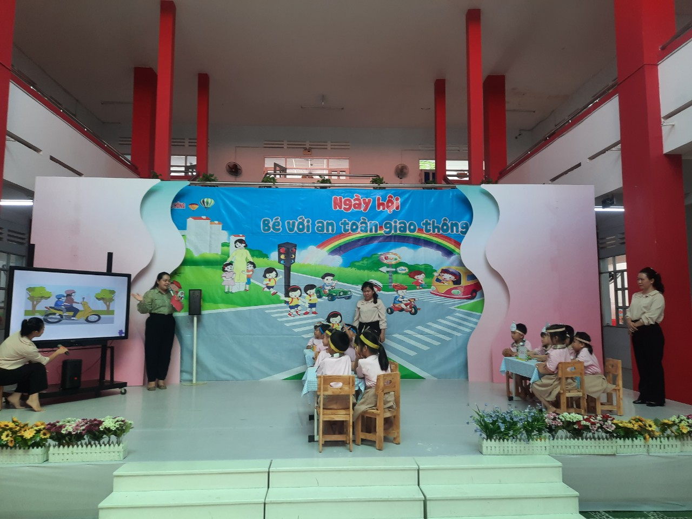

Đặc biệt, các bạn khán giả có cơ hội thử sức mình với các câu hỏi đố vui về giao thông rất thú vị.

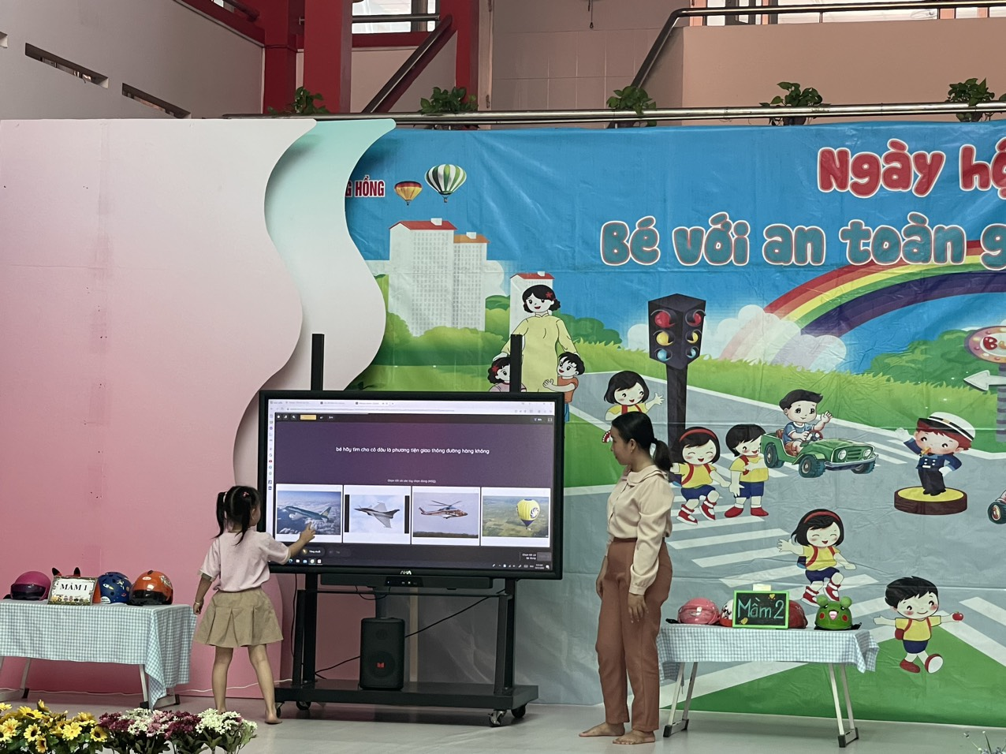

Cuối ngày hội “Bé với An toàn giao thông” các lớp không chỉ nhận được các phần thưởng thú vị mà ngày hội đã tạo ra sân chơi bổ ích, phát triển sự mạnh dạn tự tin, hình thành những kỹ năng cơ bản về an toàn giao thông và phát huy tính tích cực chủ động trong tìm hiểu ATGT cho trẻ